

**Spring web mvc**

**框架课程**

# 课前回顾

1、Springmvc介绍

2、Springmvc入门程序 1）web.xml配置前端控制器2）配置Springmvc.xml 扫描包3）Hander（ItemController @Controller @RequestMapping（value=”路径”）

3、Springmvc架构

请求—》前端控制器—》处理器映射器—》链—》处理器适配器—》执行Handler—》返回ModelAndView—》视图解析器—》返回视图—》自身带方法（将数据渲染页面）--》html页面—》响应

4、RequestMappingHandlerMaping RequestMappingHandlerAdatper <mvc:anonation-driver/>

5、整合Mybatis 将上节课Spring+Mybatis直接复制过来 applicationContext.xml 在web.xml监听器读取上下文位置

6、参数绑定

1）默认参数 HttpServletRequest Response Session Model ModelMap

2）简单参数 Integer int String Boolean float

3)POJO类型 Item

4）POJO包装类型 QueryVo（里面Item）

5）自定义类型 转换日期 Springmvc.xml配置转换器工厂 将此工厂注解<mvc:anonation-dirver converter-service=”converterService”/>

书定自定义的类（转换日期）实现Converter<String,Date>

@datetimeformart

# 课程计划

1. 高级参数绑定
   1. 数组类型的参数绑定
   2. List类型的绑定
2. @RequestMapping注解的使用
3. Controller方法返回值
4. Springmvc中异常处理
5. 图片上传处理
6. Json数据交互
7. Springmvc实现Restful
8. 拦截器

# 高级参数绑定

## 绑定数组

### 需求

在商品列表页面选中多个商品，然后删除。gao

### 需求分析

此功能要求商品列表页面中的每个商品前有一个checkbox，选中多个商品后点击删除按钮把商品id传递给Controller，根据商品id删除商品信息。

### Jsp中实现：

|  |
| --- |
| <c:forEach items=*"*${itemList }*"* var=*"item"*>  <tr>  <td><input name=*"ids"* value=*"*${item.id}*"* type=*"checkbox"*></td>  <td>${item.name }</td>  <td>${item.price }</td>  <td><fmt:formatDate value=*"*${item.createtime}*"* pattern=*"yyyy-MM-dd HH:mm:ss"*/></td>  <td>${item.detail }</td>  <td><a href=*"*${pageContext.request.contextPath }*/itemEdit.action?id=*${item.id}*"*>修改</a></td>  </tr>  </c:forEach> |

生成html代码如下：

页面选中多个checkbox向controller方法传递

|  |
| --- |
| <table width="100%" border=1>  <tr>  <td>商品名称</td>  <td>商品价格</td>  <td>生产日期</td>  <td>商品描述</td>  <td>操作</td>  </tr>  <tr>  <td><input name="ids" value="1" type="checkbox"></td>  <td>台式机</td>  <td>3000.0</td>  <td>2016-02-03 13:22:53</td>  <td></td>  <td><a href="/springmvc-web/itemEdit.action?id=1">修改</a></td>  </tr>  <tr>  <td><input name="ids" value="2" type="checkbox"></td>  <td>笔记本</td>  <td>6000.0</td>  <td>2015-02-09 13:22:57</td>  <td></td>  <td><a href="/springmvc-web/itemEdit.action?id=2">修改</a></td>  </tr>  <tr>  <td><input name="ids" value="3" type="checkbox"></td>  <td>背包</td>  <td>200.0</td>  <td>2015-02-06 13:23:02</td>  <td></td>  <td><a href="/springmvc-web/itemEdit.action?id=3">修改</a></td>  </tr>  </table> |

### Controller

Controller方法中可以用String[]接收，或者pojo的String[]属性接收。两种方式任选其一即可。

定义如下：

|  |
| --- |
| @RequestMapping("/queryitem")  **public** String queryItem(QueryVo queryVo, String[] ids) {  System.***out***.println(queryVo.getItems().getName());  System.***out***.println(queryVo.getItems().getPrice());  System.***out***.println(ids.toString());  **return** **null**;  } |

或者：

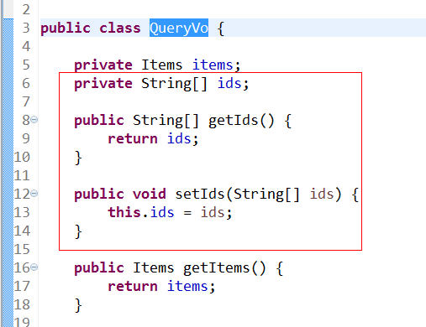

查看结果：

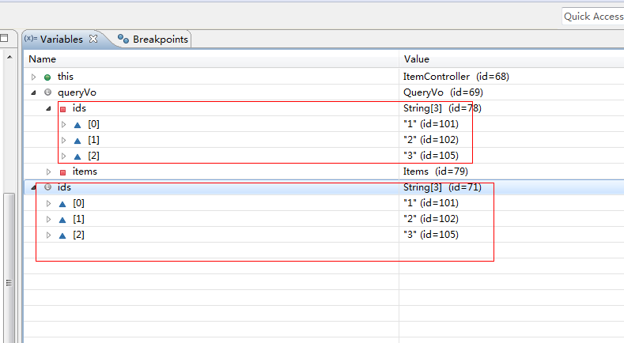

## 将表单的数据绑定到List

### 需求

实现商品数据的批量修改。

### 需求分析

要想实现商品数据的批量修改，需要在商品列表中可以对商品信息进行修改，并且可以批量提交修改后的商品数据。

### 接收商品列表的pojo

List中存放对象，并将定义的List放在包装类中，使用包装pojo对象接收。

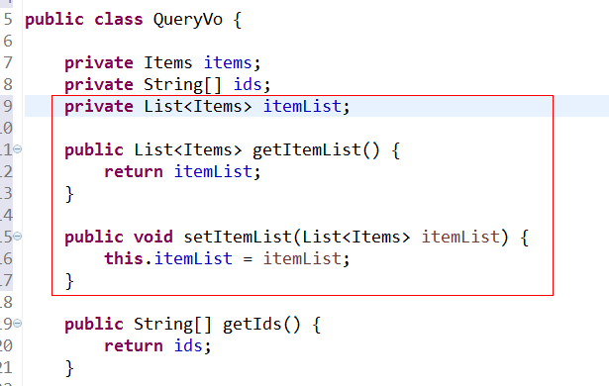

### Jsp改造

页面定义如下：

<tr>

<td>

<input type="text" name=" itemsList[0].id" value="${item.id}"/>

</td>

<td>

<input type="text" name="itemsList[0].name" value="${item.name }"/>

</td>

<td>

<input type="text" name="itemsList[0].price" value="${item.price}"/>

</td>

</tr>

<tr>

<td>

<input type="text" name=" itemsList[1].id" value="${item.id}"/>

</td>

<td>

<input type="text" name=" itemsList[1].name" value="${item.name }"/>

</td>

<td>

<input type="text" name=" itemsList[1].price" value="${item.price}"/>

</td>

</tr>

Name属性必须是包装pojo的list属性+下标+元素属性。Jsp做如下改造：

|  |
| --- |
| <c:forEach items=*"*${itemList }*"* var=*"item"*>  <tr>  <td><input name=*"ids"* value=*"*${item.id}*"* type=*"checkbox"*></td>  <td>  <input name=*"id"* value=*"*${item.id}*"* type=*"hidden"*>  <input name=*"name"* value=*"*${item.name }*"* type=*"text"*>  </td>  <td><input name=*"name"* value=*"*${item.price }*"* type=*"text"*></td>  <td><input name=*"name"* value=*"*<fmt:formatDate value="${item.createtime}" pattern=*"yyyy-MM-dd HH:mm:ss"*/>*"* type=*"text"*></td>  <td><input name=*"name"* value=*"*${item.detail }*"* type=*"text"*></td>  <td><a href=*"*${pageContext.request.contextPath }*/itemEdit.action?id=*${item.id}*"*>修改</a></td>  </tr>  </c:forEach> |

varStatus属性常用参数总结下：

${status.index}      输出行号，从0开始。

${status.count}      输出行号，从1开始。

${status.current}   当前这次迭代的（集合中的）项

${status.first}  判断当前项是否为集合中的第一项，返回值为true或false

${status.last}   判断当前项是否为集合中的最后一项，返回值为true或false

begin、end、step分别表示：起始序号，结束序号，跳跃步伐。

### Contrller

|  |
| --- |
| @RequestMapping("/queryitem")  **public** String queryItem(QueryVo queryVo, String[] ids) {  System.***out***.println(queryVo.getItems().getName());  System.***out***.println(queryVo.getItems().getPrice());  System.***out***.println(ids.toString());  **return** **null**;  } |

注意：接收List类型的数据必须是pojo的属性，方法的形参为List类型无法正确接收到数据。

# @RequestMapping

通过RequestMapping注解可以定义不同的处理器映射规则。

## URL路径映射

@RequestMapping(value="/item")或@RequestMapping("/item）

value的值是数组，可以将多个url映射到同一个方法

## 窄化请求映射

在class上添加@RequestMapping(url)指定通用请求前缀， 限制此类下的所有方法请求url必须以请求前缀开头，通过此方法对url进行分类管理。

如下：

@RequestMapping放在类名上边，设置请求前缀

@Controller

@RequestMapping("/item")

方法名上边设置请求映射url：

@RequestMapping放在方法名上边，如下：

@RequestMapping("/queryItem ")

访问地址为：/item/queryItem

## 请求方法限定

* 限定GET方法

@RequestMapping(method = RequestMethod.*GET*)

如果通过Post访问则报错：

HTTP Status 405 - Request method 'POST' not supported

例如：

@RequestMapping(value="/editItem",method=RequestMethod.GET)

* 限定POST方法

@RequestMapping(method = RequestMethod.*POST*)

如果通过Get访问则报错：

HTTP Status 405 - Request method 'GET' not supported

* GET和POST都可以

@RequestMapping(method={RequestMethod.GET,RequestMethod.POST})

# controller方法返回值

## 返回ModelAndView

controller方法中定义ModelAndView对象并返回，对象中可添加model数据、指定view。

## 返回void

在controller方法形参上可以定义request和response，使用request或response指定响应结果：

1、使用request转向页面，如下：

request.getRequestDispatcher("页面路径").forward(request, response);

2、也可以通过response页面重定向：

response.sendRedirect("url")

3、也可以通过response指定响应结果，例如响应json数据如下：

response.setCharacterEncoding("utf-8");

response.setContentType("application/json;charset=utf-8");

response.getWriter().write("json串");

## 返回字符串

### 逻辑视图名

controller方法返回字符串可以指定逻辑视图名，通过视图解析器解析为物理视图地址。

//指定逻辑视图名，经过视图解析器解析为jsp物理路径：/WEB-INF/jsp/item/editItem.jsp

**return** "item/editItem";

### Redirect重定向

Contrller方法返回结果重定向到一个url地址，如下商品修改提交后重定向到商品查询方法，参数无法带到商品查询方法中。

//重定向到queryItem.action地址,request无法带过去

**return** "redirect:queryItem.action";

redirect方式相当于“response.sendRedirect()”，转发后浏览器的地址栏变为转发后的地址，因为转发即执行了一个新的request和response。

由于新发起一个request原来的参数在转发时就不能传递到下一个url，如果要传参数可以/item/queryItem.action后边加参数，如下：

/item/queryItem?...&…..

### forward转发

controller方法执行后继续执行另一个controller方法，如下商品修改提交后转向到商品修改页面，修改商品的id参数可以带到商品修改方法中。

//结果转发到editItem.action，request可以带过去

**return** "forward:editItem.action";

forward方式相当于“request.getRequestDispatcher().forward(request,response)”，转发后浏览器地址栏还是原来的地址。转发并没有执行新的request和response，而是和转发前的请求共用一个request和response。所以转发前请求的参数在转发后仍然可以读取到。

# ****异常处理器****

springmvc在处理请求过程中出现异常信息交由异常处理器进行处理，自定义异常处理器可以实现一个系统的异常处理逻辑。

## 异常处理思路

系统中异常包括两类：预期异常和运行时异常RuntimeException，前者通过捕获异常从而获取异常信息，后者主要通过规范代码开发、测试通过手段减少运行时异常的发生。

系统的dao、service、controller出现都通过throws Exception向上抛出，最后由springmvc前端控制器交由异常处理器进行异常处理，如下图：

Controller

客户端

Service

Dao

Springmvc

DispatcherServlet

请求

异常

HandlerExceptionResolver

异常处理器

异常

异常

## 自定义异常类

为了区别不同的异常通常根据异常类型自定义异常类，这里我们创建一个自定义系统异常，如果controller、service、dao抛出此类异常说明是系统预期处理的异常信息。

**public** **class** CustomException **extends** Exception {

/** serialVersionUID*/

**private** **static** **final** **long** *serialVersionUID* = -5212079010855161498L;

**public** CustomException(String message){

**super**(message);

**this**.message = message;

}

//异常信息

**private** String message;

**public** String getMessage() {

**return** message;

}

**public** **void** setMessage(String message) {

**this**.message = message;

}

}

## 自定义异常处理器

**public** **class** CustomExceptionResolver **implements** HandlerExceptionResolver {

@Override

**public** ModelAndView resolveException(HttpServletRequest request,

HttpServletResponse response, Object handler, Exception ex) {

ex.printStackTrace();

CustomException customException = **null**;

//如果抛出的是系统自定义异常则直接转换

**if**(ex **instanceof** CustomException){

customException = (CustomException)ex;

}**else**{

//如果抛出的不是系统自定义异常则重新构造一个系统错误异常。

customException = **new** CustomException("系统错误，请与系统管理 员联系！");

}

ModelAndView modelAndView = **new** ModelAndView();

modelAndView.addObject("message", customException.getMessage());

modelAndView.setViewName("error");

**return** modelAndView;

}

}

|  |
| --- |
| 取异常堆栈：  **try** {    } **catch** (Exception e) {  StringWriter s = **new** StringWriter();  PrintWriter printWriter = **new** PrintWriter(s);  e.printStackTrace(printWriter);  s.toString();  } |

## 错误页面

<%@ page language=*"java"* contentType=*"text/html; charset=UTF-8"*

pageEncoding=*"UTF-8"*%>

<%@ taglib uri=*"http://java.sun.com/jsp/jstl/core"* prefix=*"c"* %>

<%@ taglib uri=*"http://java.sun.com/jsp/jstl/fmt"* prefix=*"fmt"*%>

<!DOCTYPE html PUBLIC "-//W3C//DTD HTML 4.01 Transitional//EN" "http://www.w3.org/TR/html4/loose.dtd">

<html>

<head>

<meta http-equiv=*"Content-Type"* content=*"text/html; charset=UTF-8"*>

<title>错误页面</title>

</head>

<body>

您的操作出现错误如下：<br/>

${message }

</body>

</html>

## 异常处理器配置

在springmvc.xml中添加：

<!-- 异常处理器 -->

<bean id=*"handlerExceptionResolver"* class=*"cn.itcast.ssm.controller.exceptionResolver.CustomExceptionResolver"*/>

## 异常测试

修改商品信息，id输入错误提示商品信息不存在。

修改controller方法“editItem”，调用service查询商品信息，如果商品信息为空则抛出异常：

// 调用service查询商品信息

Items item = itemService.findItemById(id);

**if**(item == **null**){

**throw** **new** CustomException("商品信息不存在!");

}

在service中抛出异常方法同上。

# 上传图片

## 配置虚拟目录

在tomcat上配置图片虚拟目录，在tomcat下conf/server.xml中添加：

<Context docBase="F:\develop\upload\temp" path="/pic" reloadable="false"/>

访问http://localhost:8080/pic即可访问F:\develop\upload\temp下的图片。

也可以通过eclipse配置：

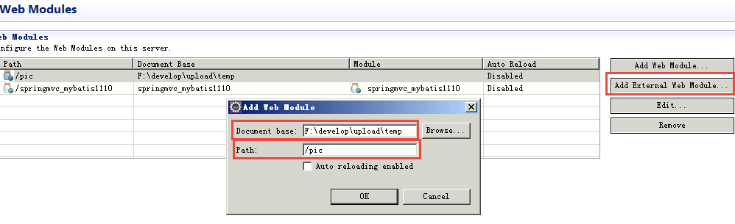

## jar包

*CommonsMultipartResolver*解析器依赖commons-fileupload和commons-io，加入如下jar包：



## 配置解析器

<!-- 文件上传 -->

<bean id=*"multipartResolver"*

class=*"org.springframework.web.multipart.commons.CommonsMultipartResolver"*>

<!-- 设置上传文件的最大尺寸为5MB -->

<property name=*"maxUploadSize"*>

<value>5242880</value>

</property>

</bean>

## 图片上传

* controller：

//商品修改提交

@RequestMapping("/editItemSubmit")

**public** String editItemSubmit(Items items, MultipartFile pictureFile)**throws** Exception{

//原始文件名称

String pictureFile_name = pictureFile.getOriginalFilename();

//新文件名称

String newFileName = UUID.*randomUUID*().toString()+pictureFile_name.substring(pictureFile_name.lastIndexOf("."));

//上传图片

File uploadPic = **new** java.io.File("F:/develop/upload/temp/"+newFileName);

**if**(!uploadPic.exists()){

uploadPic.mkdirs();

}

//向磁盘写文件

pictureFile.transferTo(uploadPic);

.....

* 页面：

form添加enctype="multipart/form-data"：

<form id=*"itemForm"*

action=*"*${pageContext.request.contextPath }*/item/editItemSubmit.action"*

method=*"post"* enctype=*"multipart/form-data"*>

<input type=*"hidden"* name=*"pic"* value=*"*${item.pic }*"* />

file的name与controller形参一致：

<tr>

<td>商品图片</td>

<td><c:if test=*"*${item.pic !=null}*"*>

<img src=*"/pic/*${item.pic}*"* width=*100* height=*100* />

<br />

</c:if> <input type=*"file"* name=*"pictureFile"* /></td>

</tr>

# json数据交互

## @RequestBody

作用：

@RequestBody注解用于读取http请求的内容(字符串)，通过springmvc提供的HttpMessageConverter接口将读到的内容转换为json、xml等格式的数据并绑定到controller方法的参数上。

List.action?id=1&name=zhangsan&age=12

本例子应用：

@RequestBody注解实现接收http请求的json数据，将json数据转换为java对象

## @ResponseBody

作用：

该注解用于将Controller的方法返回的对象，通过HttpMessageConverter接口转换为指定格式的数据如：json,xml等，通过Response响应给客户端

本例子应用：

@ResponseBody注解实现将controller方法返回对象转换为json响应给客户端

## 请求json，响应json实现：

### 环境准备

Springmvc默认用MappingJacksonHttpMessageConverter对json数据进行转换，需要加入jackson的包，如下：

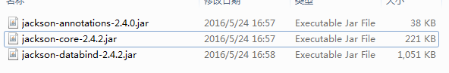

### 配置json转换器

在注解适配器中加入messageConverters

<!--注解适配器 -->

<bean class=*"org.springframework.web.servlet.mvc.method.annotation.RequestMappingHandlerAdapter"*>

<property name=*"messageConverters"*>

<list>

<bean class=*"org.springframework.http.converter.json.MappingJacksonHttpMessageConverter"*></bean>

</list>

</property>

</bean>

**注意：如果使用<mvc:annotation-driven /> 则不用定义上边的内容。**

### controller编写

// 商品修改提交json信息，响应json信息

@RequestMapping("/editItemSubmit_RequestJson")

**public** @ResponseBody Items editItemSubmit_RequestJson(@RequestBody Items items) **throws** Exception {

System.*out*.println(items);

//itemService.saveItem(items);

**return** items;

}

### 页面js方法编写：

引入 js：

<script type="text/javascript"

src="${pageContext.request.contextPath }/js/jquery-1.4.4.min.js"></script>

//请求json响应json

**function** request_json(){

$.ajax({

type:"post",

url:"${pageContext.request.contextPath }/item/editItemSubmit_RequestJson.action",

contentType:"application/json;charset=utf-8",

data:'{"name":"测试商品","price":99.9}',

success:**function**(data){

alert(data);

}

});

}

### 测试结果：

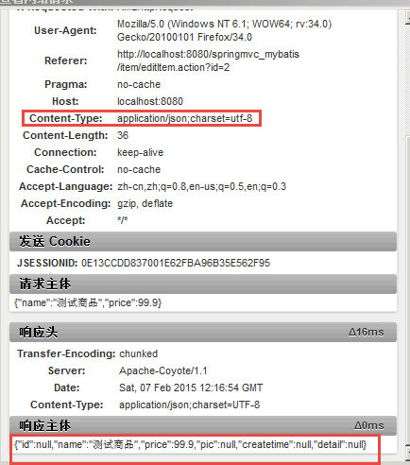

从上图可以看出请求的数据是json格式

# RESTful支持

## 什么是restful？

Restful就是一个资源定位及资源操作的风格。不是标准也不是协议，只是一种风格，是对http协议的诠释。

资源定位：互联网所有的事物都是资源，要求url中没有动词，只有名词。没有参数

Url格式：<http://blog.csdn.net/beat_the_world/article/details/45621673>

资源操作：使用put、delete、**post、get**，使用不同方法对资源进行操作。分别对应添加、删除、修改、查询。一般使用时还是post和get。Put和Delete几乎不使用。

## 需求

RESTful方式实现商品信息查询，返回json数据

## 添加DispatcherServlet的rest配置

<servlet>

<servlet-name>springmvc-servlet-rest</servlet-name>

<servlet-class>org.springframework.web.servlet.DispatcherServlet</servlet-class>

<init-param>

<param-name>contextConfigLocation</param-name>

<param-value>classpath:spring/springmvc.xml</param-value>

</init-param>

</servlet>

<servlet-mapping>

<servlet-name>springmvc-servlet-rest</servlet-name>

<url-pattern>/</url-pattern>

</servlet-mapping>

## URL 模板模式映射

@RequestMapping(value="/ viewItems/{id}")：{×××}占位符，请求的URL可以是“/viewItems/1”或“/viewItems/2”，通过在方法中使用@PathVariable获取{×××}中的×××变量。

@PathVariable用于将请求URL中的模板变量映射到功能处理方法的参数上。

@RequestMapping("/viewItems/{id}")

**public** @ResponseBody viewItems(@PathVariable("id") String id,Model model) **throws** Exception{

//方法中使用@PathVariable获取useried的值，使用model传回页面

//调用 service查询商品信息

ItemsCustom itemsCustom = itemsService.findItemsById(id);

**return** itemsCustom;

}

如果RequestMapping中表示为"/viewItems/{id}"，id和形参名称一致，@PathVariable不用指定名称。

商品查询的controller方法也改为rest实现：

// 查询商品列表

@RequestMapping("/queryItem")

**public** ModelAndView queryItem() **throws** Exception {

// 商品列表

List<Items> itemsList = itemService.findItemsList(**null**);

// 创建modelAndView准备填充数据、设置视图

ModelAndView modelAndView = **new** ModelAndView();

// 填充数据

modelAndView.addObject("itemsList", itemsList);

// 视图

modelAndView.setViewName("item/itemsList");

**return** modelAndView;

}

## 静态资源访问<mvc:resources>

如果在DispatcherServlet中设置url-pattern为 /则必须对静态资源进行访问处理。

spring mvc 的<mvc:resources mapping="" location="">实现对静态资源进行映射访问。

如下是对js文件访问配置：

<mvc:resources location="/js/" mapping="/js/**"/>

# 拦截器

## 定义

Spring Web MVC 的处理器拦截器类似于Servlet 开发中的过滤器Filter，用于对处理器进行预处理和后处理。

## 拦截器定义

实现HandlerInterceptor接口，如下：

**Public class** HandlerInterceptor1 **implements** HandlerInterceptor{

/**

* controller执行前调用此方法

* 返回true表示继续执行，返回false中止执行

* 这里可以加入登录校验、权限拦截等

*/

@Override

**Public boolean** preHandle(HttpServletRequest request,

HttpServletResponse response, Object handler) **throws** Exception {

// **TODO** Auto-generated method stub

**Return false**;

}

/**

* controller执行后但未返回视图前调用此方法

* 这里可在返回用户前对模型数据进行加工处理，比如这里加入公用信息以便页面显示

*/

@Override

**Public void** postHandle(HttpServletRequest request,

HttpServletResponse response, Object handler,

ModelAndView modelAndView) **throws** Exception {

// **TODO** Auto-generated method stub

}

/**

* controller执行后且视图返回后调用此方法

* 这里可得到执行controller时的异常信息

* 这里可记录操作日志，资源清理等

*/

@Override

**Public void** afterCompletion(HttpServletRequest request,

HttpServletResponse response, Object handler, Exception ex)

**throws** Exception {

// **TODO** Auto-generated method stub

}

}

## 拦截器配置

### 针对某种mapping配置拦截器

<bean

class=*"org.springframework.web.servlet.handler.BeanNameUrlHandlerMapping"*>

<property name=*"interceptors"*>

<list>

<ref bean=*"handlerInterceptor1"*/>

<ref bean=*"handlerInterceptor2"*/>

</list>

</property>

</bean>

<bean id=*"handlerInterceptor1"* class=*"springmvc.intercapter.HandlerInterceptor1"*/>

<bean id=*"handlerInterceptor2"* class=*"springmvc.intercapter.HandlerInterceptor2"*/>

### 针对所有mapping配置全局拦截器

<!--拦截器 -->

<mvc:interceptors>

<!--多个拦截器,顺序执行 -->

<mvc:interceptor>

<mvc:mapping path=*"/**"*/>

<bean class=*"cn.itcast.springmvc.filter.HandlerInterceptor1"*></bean>

</mvc:interceptor>

<mvc:interceptor>

<mvc:mapping path=*"/**"*/>

<bean class=*"cn.itcast.springmvc.filter.HandlerInterceptor2"*></bean>

</mvc:interceptor>

</mvc:interceptors>

## 正常流程测试

### 代码：

定义两个拦截器分别为：HandlerInterceptor1和HandlerInteptor2，每个拦截器的preHandler方法都返回true。

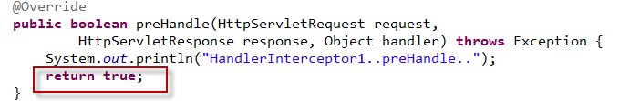

### 运行流程

HandlerInterceptor1..preHandle..

HandlerInterceptor2..preHandle..

HandlerInterceptor2..postHandle..

HandlerInterceptor1..postHandle..

HandlerInterceptor2..afterCompletion..

HandlerInterceptor1..afterCompletion..

## 中断流程测试

### 代码：

定义两个拦截器分别为：HandlerInterceptor1和HandlerInteptor2。

### 运行流程

HandlerInterceptor1的preHandler方法返回false，HandlerInterceptor2返回true，运行流程如下：

HandlerInterceptor1..preHandle..

从日志看出第一个拦截器的preHandler方法返回false后第一个拦截器只执行了preHandler方法，其它两个方法没有执行，第二个拦截器的所有方法不执行，且controller也不执行了。

HandlerInterceptor1的preHandler方法返回true，HandlerInterceptor2返回false，运行流程如下：

HandlerInterceptor1..preHandle..

HandlerInterceptor2..preHandle..

HandlerInterceptor1..afterCompletion..

从日志看出第二个拦截器的preHandler方法返回false后第一个拦截器的postHandler没有执行，第二个拦截器的postHandler和afterCompletion没有执行，且controller也不执行了。

总结：

preHandle按拦截器定义顺序调用

postHandler按拦截器定义逆序调用

afterCompletion按拦截器定义逆序调用

postHandler在拦截器链内所有拦截器返成功调用

afterCompletion只有preHandle返回true才调用

## 拦截器应用

### 处理流程

1. 有一个登录页面，需要写一个controller访问页面
2. 登录页面有一提交表单的动作。需要在controller中处理。
   1. 判断用户名密码是否正确
   2. 如果正确 想session中写入用户信息
   3. 返回登录成功，或者跳转到商品列表
3. 拦截器。
   1. 拦截用户请求，判断用户是否登录
   2. 如果用户已经登录。放行
   3. 如果用户未登录，跳转到登录页面。

### 用户身份认证

**Public class** LoginInterceptor **implements** HandlerInterceptor{

@Override

**Public boolean** preHandle(HttpServletRequest request,

HttpServletResponse response, Object handler) **throws** Exception {

//如果是登录页面则放行

**if**(request.getRequestURI().indexOf("login.action")>=0){

**return true**;

}

HttpSession session = request.getSession();

//如果用户已登录也放行

**if**(session.getAttribute("user")!=**null**){

**return true**;

}

//用户没有登录挑战到登录页面

request.getRequestDispatcher("/WEB-INF/jsp/login.jsp").forward(request, response);

**return false**;

}

}

### 用户登陆controller

//登陆页面

@RequestMapping("/login")

**public** String login(Model model)**throws** Exception{

**return** "login";

}

//登陆提交

//userid：用户账号，pwd：密码

@RequestMapping("/loginsubmit")

**public** String loginsubmit(HttpSession session,String userid,String pwd)**throws** Exception{

//向session记录用户身份信息

session.setAttribute("activeUser", userid);

**return** "redirect:item/queryItem.action";

}

//退出

@RequestMapping("/logout")

**public** String logout(HttpSession session)**throws** Exception{

//session过期

session.invalidate();

**return** "redirect:item/queryItem.action";

}